FDP

Método de la inversa 5

**A)** ; 5

**B)** ; 6

**D)** ; 7

**F)** 9

**H)** ; 10

**J)** ; 11

**L’)** 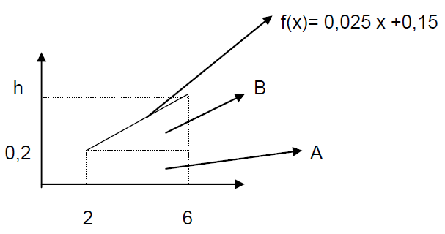 12

**LL)** f(x) = mx, entre 0 y 4 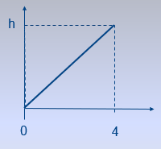 13

**N)** ORD (150) = ORD (250) 14

**Ñ)** f(x) = c . sen (x) (0,π) 15

**S)** f(x) = sen x , x ϵ [0, a] 16

T) Entre 10 y 20, con el doble de probabilidad de que sea 20 que 10 f(10) = 2 f(20) 17

**V)** f(x) = (x-3)2 / k, entre 0 y 6 18

X) f(x) = 10 / (ax2) entre 1 y 10 19

**Y)** f(x) = q/X2 , con X entre [1,2] 20

**W)** f(x) = 2(x-1) 21

f(x) = 2x +k entre [1,2] 21

**z)** f(5) = 2 f(9) 22

**AA)** f(x) = mx + b en el intervalo [5,10] siendo f(5) = 0.2 23

Método del rechazo 24

**C)** ; 24

**E)** ; y son raíces 25

**G)**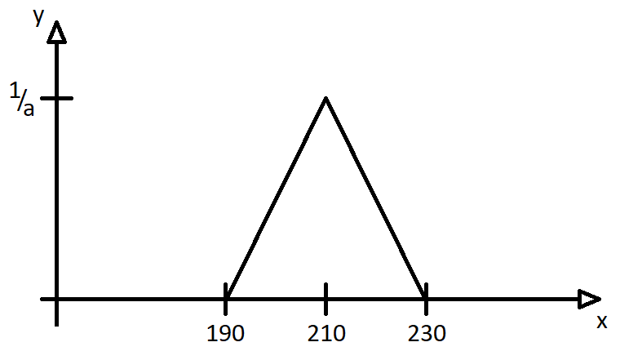 26

**I)** 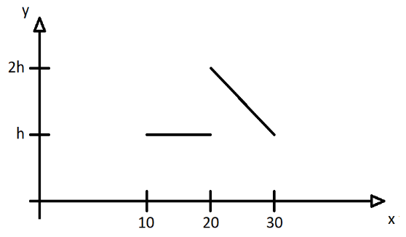 28

**J)** 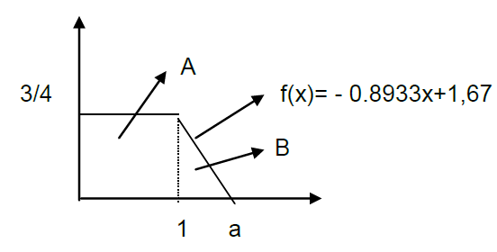 29

**K)** f(x) = [4-(x-4)2 ]/k 30

**L)**  31

**M)** 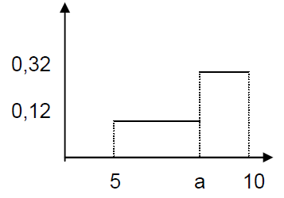 32

**O)** f(x) = -3/4x2+ax, (0 ≤ x ≤2) 33

**P)** 34

**Q)** Entre 30 y 50 minutos, donde f(30) = 2*f(50) 35

**R)** 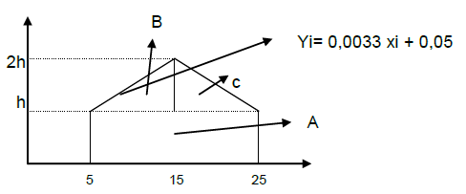 36

**U)** f(x) = -x2 + 2x, 0 ≤ x ≤ 2 37

**AB)**  38

**AC)** ORD(15)=2ORD(25)  39

Otras 41

o f(x) = (x-2)2 / k entre [0,6] 41

o (x-4)2 / k entre [0,6] 41

o f(x) = 1/k * (x-3)2 entre [0,6] 41

Inversa 41

o f(x)=(x-1)/24 entre [2,8] 41

o f(30) = 3f(10) 41

o f(x) = a(x+1)(x+5) 41

# Método de la inversa

## **A)** ;

|  |
| --- |
| **;** |

|  |  |
| --- | --- |
|  | Método de la inversa |

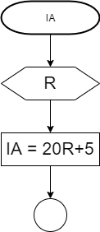

## **B)** ;

|  |
| --- |
| **;** |

= 0

Se igual la F(x) a R y se despeja la x

|  |  |
| --- | --- |
|  | Método de la inversa |

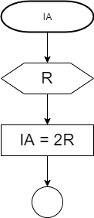

## **D)** ;

|  |  |
| --- | --- |
|  | Método de la inversa |

La función es asintótica, si analizas su imagen cuando tiende a infinito la x, f(x) tiende a 0, pero NUNCA es 0. Si R = 1, el ln(0) no existe y se rompe la rutina. Esto se soluciona poniendo un if para salvar la excepción, de esta manera:

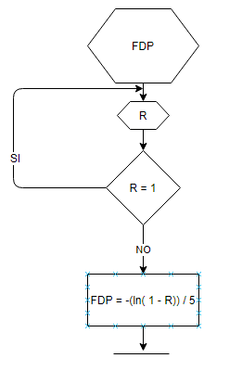

Basicamente

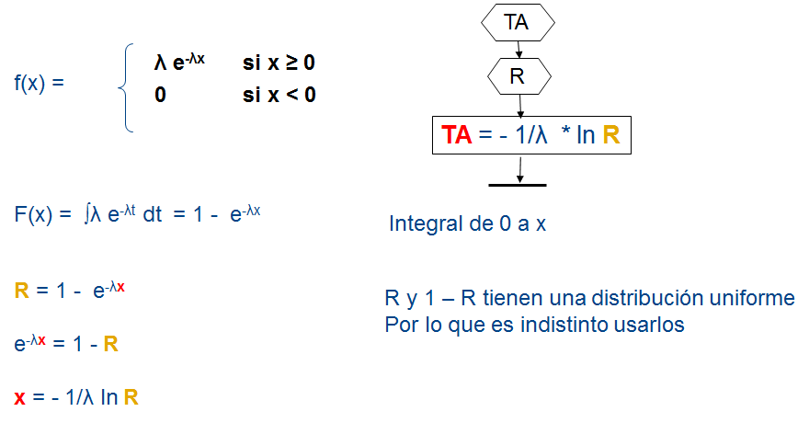

## **F)**

**Igualo F(x) = R y despejo x**

-100 / x + 1 = R

-100 / x = R -1

-100 / (R-1) = x para (0 ≤ R < 1)

|  |  |
| --- | --- |
|  | Método de la inversa |

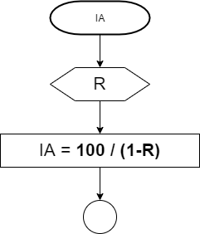

## **H)** ;

|  |
| --- |
| **;** |

|  |  |
| --- | --- |
|  | Método de la inversa |

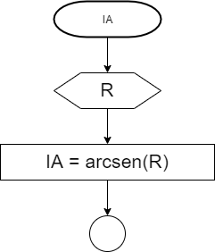

## **J)** ;

|  |  |
| --- | --- |
|  | Método de la inversa |

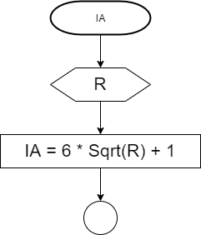

## **L’)**

A + B = 1 🡪 B = 1 – A = 0,2

A = base * altura = (6 - 2) * 0,2 = 0,8

B = base * altura / 2 = ((h – 0,2) * 4) / 2 = (4h – 0.8 ) / 2 = 0,2

4h – 0,8 = 0,4 -> h = 0,3

m = =0,025

f(x) = mx + b = 0,025x + b

f(2) = 0,2

f(6) = h = 0,3

**0,2 = 0,025 * x + b 🡪 0,2 = 0,025 * 2 + b 🡪 b = 0,15**

**0,3 = 0,025 * 6 + b 🡪 0,3 – 0,15 = b 🡪 b = 0,15**

f(x) = x/40 + 3/20

Hay que integrar

Truquito a: vamos a hacer factor común por LA MITAD de la pendiente

En este ejercicio: m = 1/40, entonces vamos a hacer factor común por **1/80**

Nos quedaría:

Y ahora integramos (**no te olvides de la constante de integración, pero acá va el** *truquito b***: métela adentro del factor común**). Entonces:

Fijate que al integrar la no quedo multiplicada por nada, eso fue gracias al *truquito a.*

Después sabemos que F(2)=0, entonces todo lo que tenés adentro del factor común tiene que ser 0

Para este ejercicio F(2) =0 => C = -28

Chequear que F (6) =1, para saber que se hizo todo ok

Completar cuadrados

Eso se iguala a una función Random

## **LL)** f(x) = mx, entre 0 y 4

**Sup triángulo = 1**

**b*h/2 = 1 🡪 4*h/2 = 1 🡪 2*h = 1**

IA

R

X = √ 16*R

**h = ½**

**X – X0 = Y –Y0**

**X1 – X0 Y1-Y0**

**X – 0 = Y – 0**

**4 ½**

**X/4 = Y/1/2**

**Y = X/8**

**F(x) = x2/16 + c**

**F(0) = 0**

**0/16 + c = 0 🡪 c = 0**

**x2/16 = R**

**x2 = 16*R**

**X = √ 16*R**



## **N)** ORD (150) = ORD (250)

Con esa info ya deberías graficar, te queda una pendiente negativa.

Voy a escribir la función resultante para acelerar, creeme que está bien:

Acá usamos el *truco de usar la pendiente a la mitad antes de integrar:*

Y *sumar la constante de integración adentro*:

Como F (150) = 0 🡪 C = 82500

Luego:

Por último chequeamos que para R=0: x=150 y para R=1: x = 250. Se verifica que no da.

Por eso hay marcado en azul un paso, resulta que cuando calculas la raíz cuadrada en ambos lados de la ecuación, a la izquierda no te queda “x-350”, te queda un MODULO.

V

Es la segunda expresión la valida: **CUANDO LA PENDIENTE ES NEGATIVA ANTES DE LA RAIZ TE TIENE QUE QUEDAR UN MENOS**

Ahora sí, si chequeas los valores da que para R=0: x=150 y para R=1: x = 250.

## **Ñ)** f(x) = c . sen (x) (0,π)

F(x) = c

F(x) = c . [-cos(x)]0π

F(x) = c ( -cos π + cos 0) = 2 c

F(x) = 1 = 2c → c = 1/2

Método Función Inversa

f(x) = - ½ cos x = R

F-1(R) = arc cos(-2R), R perteneciente a Reales

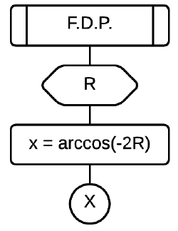

## **S)** f(x) = sen x , x ϵ [0, a]





El intervalo queda definido en 0, π/2

*F*(*x* )=∫*sen x dx*

*F*(*x* )=−cos *x*+*c*

*F* (0) = 0

0=−cos 0+*c*

*c*=1

*F*( *x* )=−cos *x*+1

*r*=−cos *x*+1

cos *x*=1−*r*

*x*=arccos(1−*r*)



## T) Entre 10 y 20, con el doble de probabilidad de que sea 20 que 10 f(10) = 2 f(20)

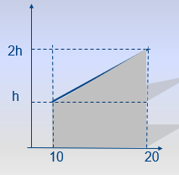

Sup = 1

b*h + b*(2h-h)/2 = 1

10*h+10h/2 = 1

15*h = 1

h = 1/15

X – X0 = Y –Y0

X1 – X0 Y1-Y0

X – 10 = Y – 1/15

10 1/15

(X-10)1/15= (Y-1/15)10

Y = X/15

F(x) = x2/30 + c

F(10) = 0

100/30 + c = 0

c = -100/30

x2/30 = R + 100/30

x2 = 30*R + 100

X = √ 30*R + 100

IA

R

X = √ 30*R + 100

## **V)** f(x) = (x-3)2 / k, entre 0 y 6

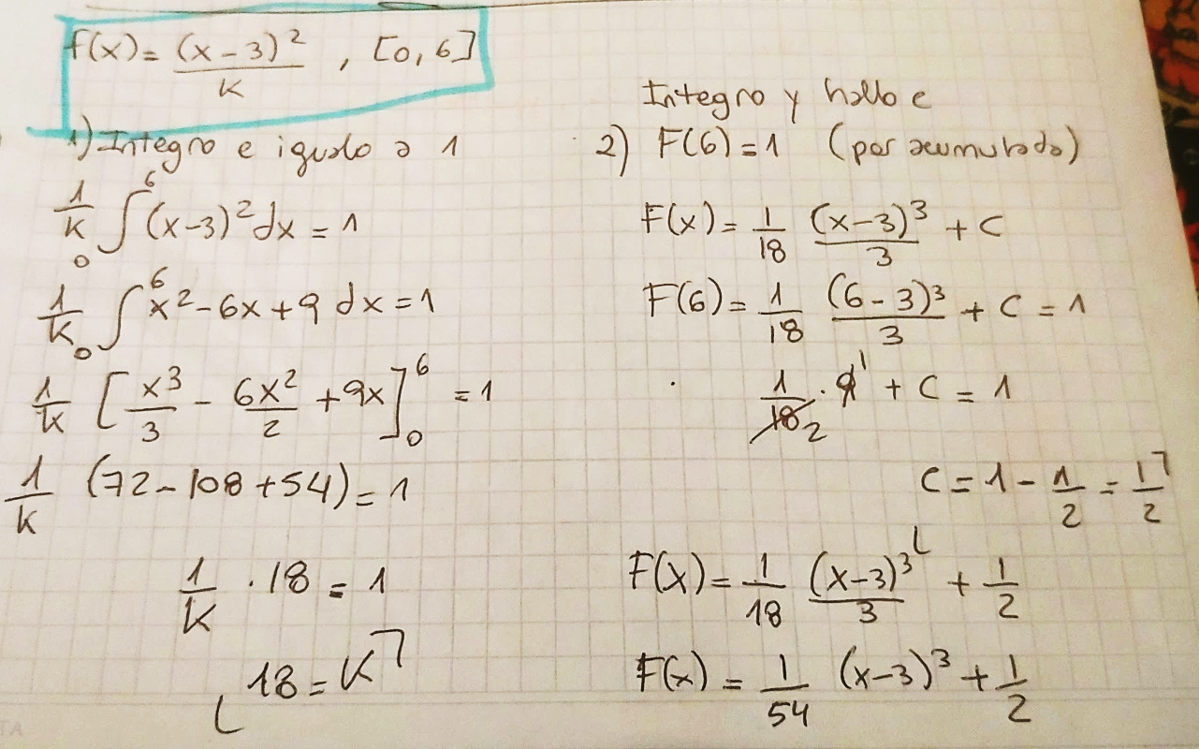

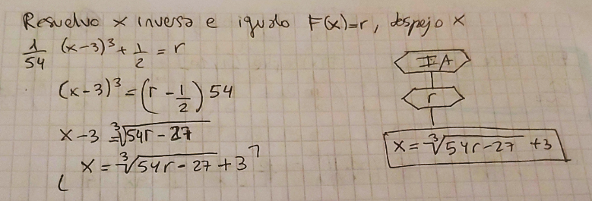

## X) f(x) = 10 / (ax2) entre 1 y 10

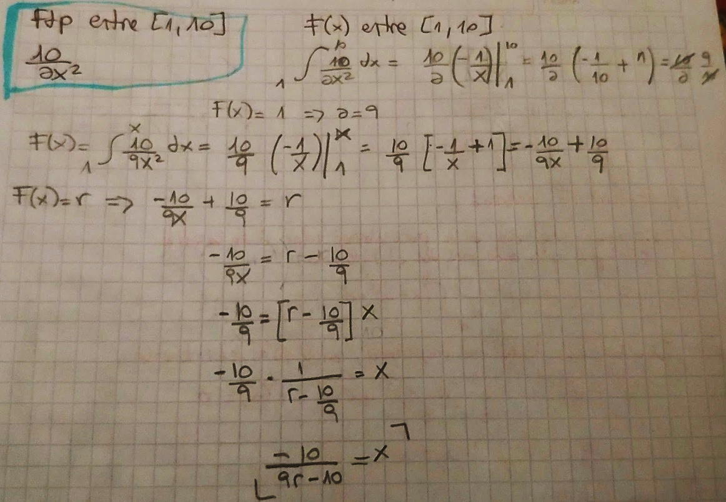

Se valida que si r = 0 → x = 1 y si r = 1 → x = 10.

## **Y)** f(x) = q/X2 , con X entre [1,2]

Q = 2

F(x) = -2/x + C

c = 2

F(x) = -2/x + 2

r = -2/x + 2 → x = -2 / (r-2)

## **W)** f(x) = 2(x-1)

El intervalo empieza en 1 ya que (1) = 0, y termina en 2 (f(2)=2) para que el área de 1.

Intervalo [1,2]  
F(x) = x2 - 2x + C  
c = 1 con F(1) = 0 y F(2) = 1

F (x) = (x-1)2 → es Biyectiva en 1,2   
r = (x-1)2  
√r + 1 = x

### f(x) = 2x +k entre [1,2]

Cuando calculas F(x) te queda una incógnita C, que tenes que obtener con las propiedades F(a) = 0 y F(b)=1.

Ahí tenes tu ax2+bx+c, con la cual completás cuadrados

F(x)=x2−2x+1=(x−1)2

(X−1)2=R

(X−1)=√R

X=√R+1

## **z)** f(5) = 2 f(9)

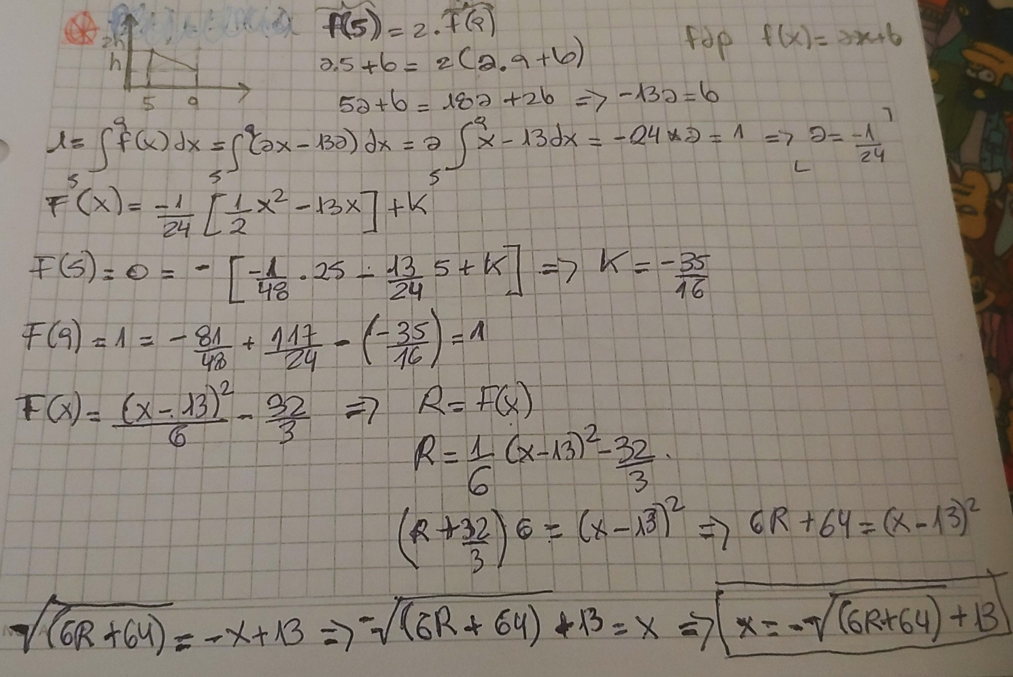

## **AA)** f(x) = mx + b en el intervalo [5,10] siendo f(5) = 0.2

f(x) = mx + b (1)

f(5) = 0,2 (2)

5m + b = 0,2 entonces b = 0,2 - 5m

Reemplazando el valor de b en f(x)

f(x) = mx +0,2 – 5m

Para despejar el valor de m



m = 0

Reemplazando el valor obtenido en f(x)

f(x) = b entonces de (1) y (2) se obtiene b = 0,2

f(x)=0,2

Aplicando el Método de la Función Inversa

*F* ( *x* )=∫0,2 *dx*

*F*( *x* )=0,2 *x*+*C*(3)

Despejo el valor de C, sabiendo que *F*(5)=0

0,2∗5+*C*=0

C =- 1

Reemplazando el valor de C en (3), F(x) = 0,2

La Función de densidad acumulada varía entre cero y uno, F(x) = r (random)

0,2 x - 1 = r luego invierto





# Método del rechazo

## **C)** ;

|  |
| --- |
| **;** |

|  |  |
| --- | --- |
|  | Método del rechazo |

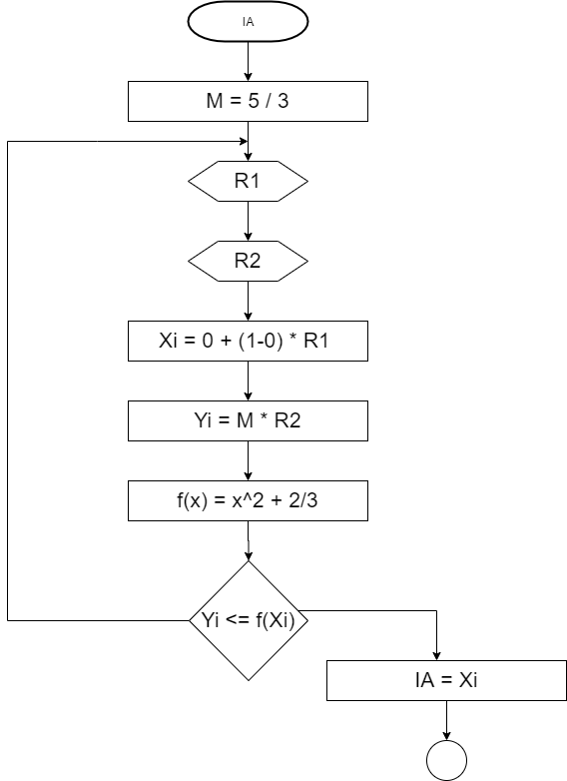

## **E)** ; y son raíces

;

|  |
| --- |
| **;** |

|  |  |
| --- | --- |
|  | Método del rechazo |

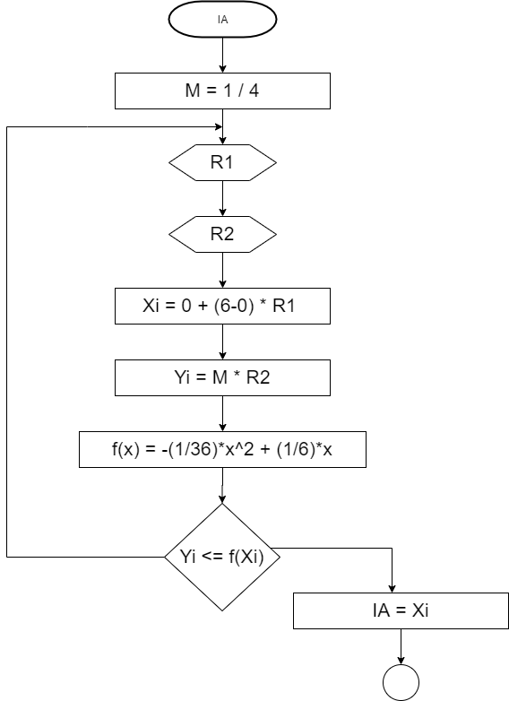

## **G)**

|  |  |
| --- | --- |
|  | Método del rechazo |

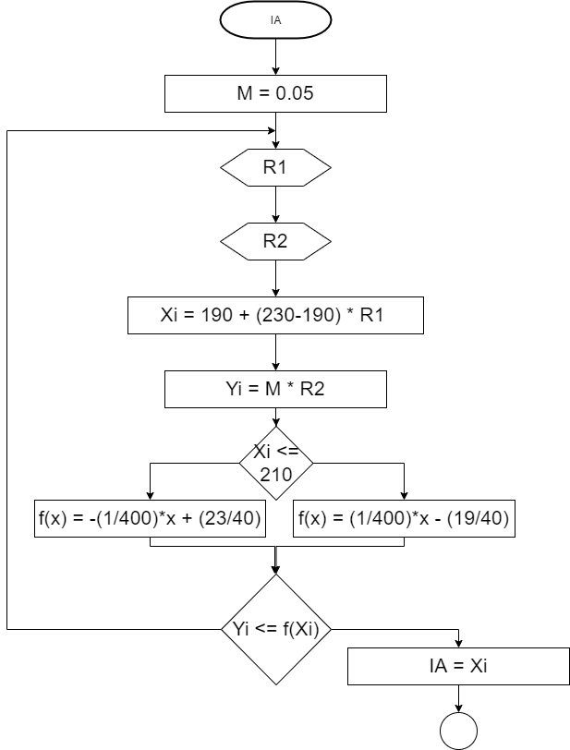

## **I)**

|  |
| --- |
|  |

|  |  |
| --- | --- |
|  | Método del rechazo |

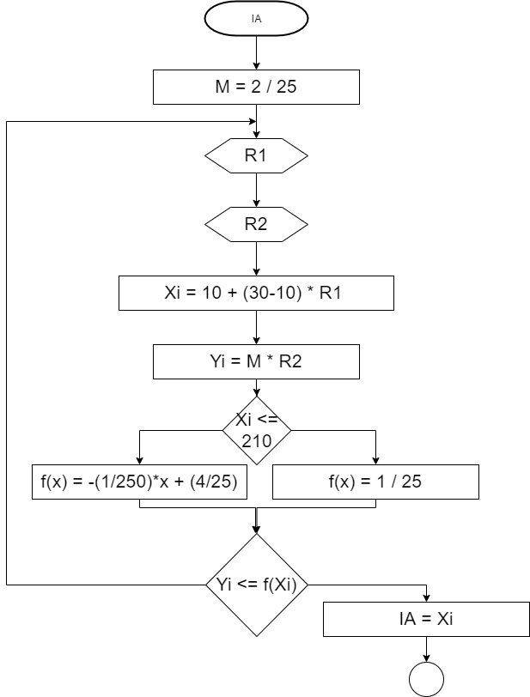

## **J)**

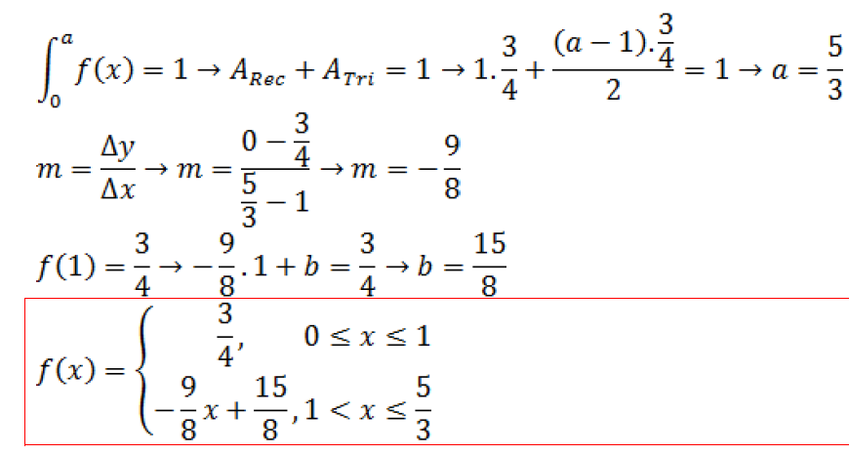

 

## **K)** f(x) = [4-(x-4)2 ]/k

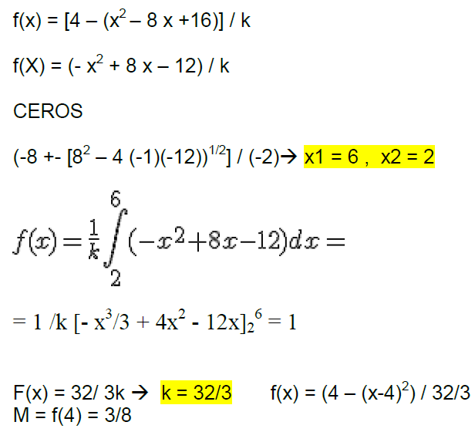



## **L)**

A + B = 1 🡪 B = 1 – A = 0,2

A = base * altura = (6 - 2) * 0,2 = 0,8

B = base * altura / 2 = ((h – 0,2) * 4) / 2 = (4h – 0.8 ) / 2 = 0,2

4h – 0,8 = 0,4 -> h = 0,3

m = =0,025

f(x) = mx + b = 0,025x + b

f(2) = 0,2

f(6) = h = 0,3

**0,2 = 0,025 * x + b 🡪 0,2 = 0,025 * 2 + b 🡪 b = 0,15**

**0,3 = 0,025 * 6 + b 🡪 0,3 – 0,15 = b 🡪 b = 0,15**

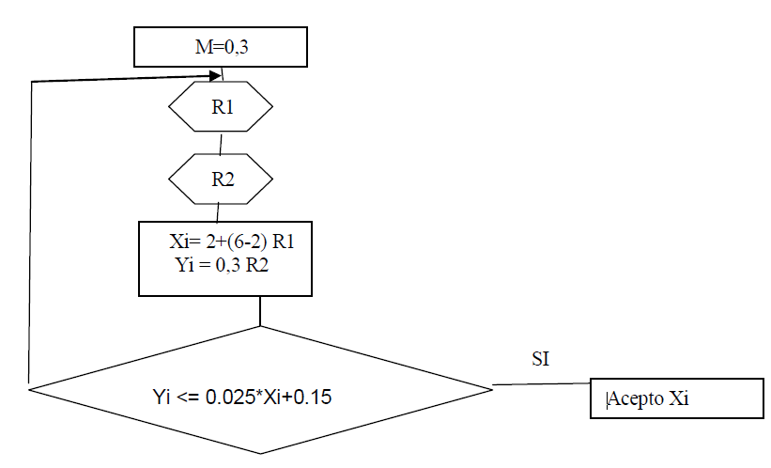

## **M)**

La función se puede encerrar -> se usa el Método del rechazo

(a – 5) * 0,12 + (10 – a) * 0,32 = 1

0,12 a – 0,6 + 3,2 – 0,32 a = 1

(0,12 – 0,32) a – 0,6 + 3,2 = 1

- 0, 2 a + 2,6 = 1 -> a = 8



## **O)** f(x) = -3/4x2+ax, (0 ≤ x ≤2)

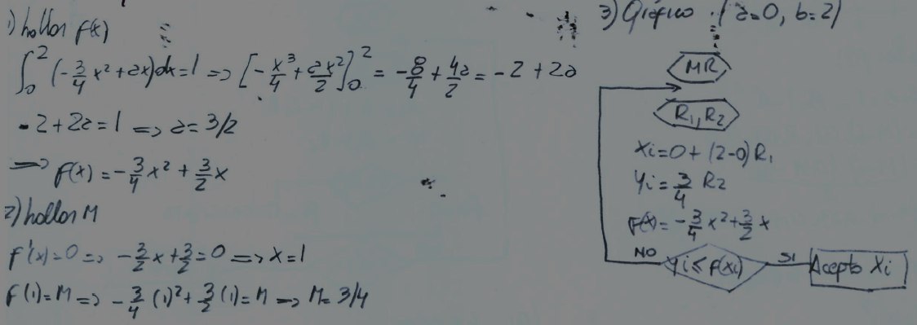

## **P)**



## **Q)** Entre 30 y 50 minutos, donde f(30) = 2*f(50)



## **R)**

A + B + C = 1 = 20 h + 5 h + 5 h = 30 h → h = 1/30

A = (25 - 5) h = 20 h

B = [( 15 – 5) h ] / 2 = 5 h

C = [(25 – 15) h] / 2 = 5 h

Pendiente m = h / 10 = 1/300 = 0,0033

m = a / 15 → a = m * 15 = 0,05 (ordenada al origen)

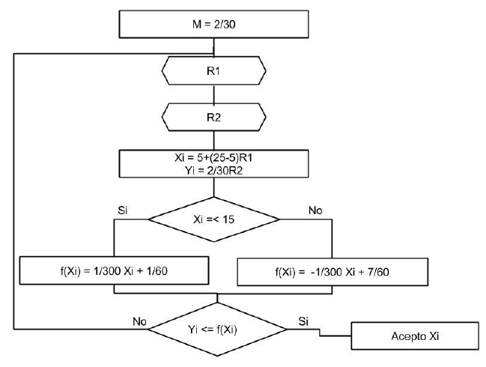

## **U)** f(x) = -x2 + 2x, 0 ≤ x ≤ 2

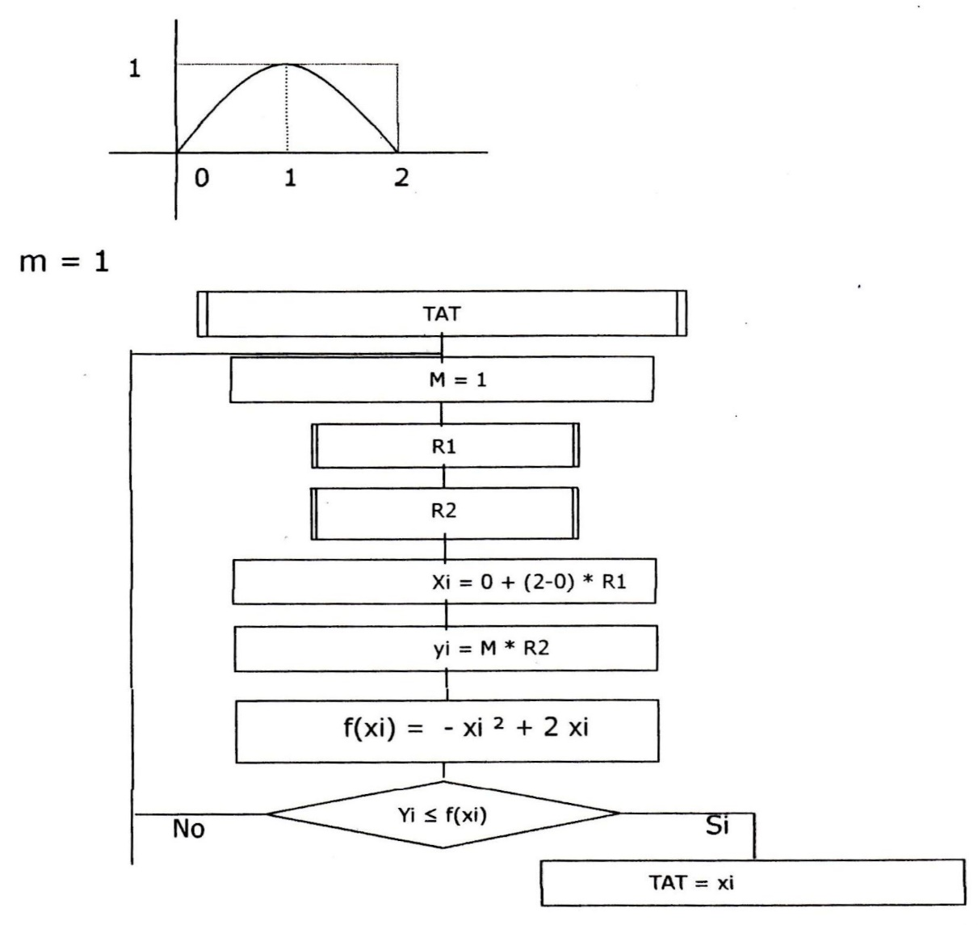

## **AB)**



*b*=200





## **AC)** ORD(15)=2ORD(25)







f1(x) = mx + b

f1 (5) = 1/30 => 5m + b = 1/30

f1 (15) = 1/15 => 15m + b = 1/15

f1(x) = 1/300 x + 1/60

f2(x) = mx + b

f2(15) = 1/15 => 15m + b = 1/15

f2(25) = 1/30 => 25m + b = 1/30

f2(x) = -1/300 x + 7/60

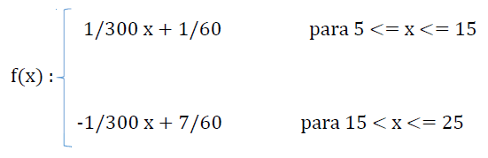



# Otras

### f(x) = (x-2)2 / k entre [0,6]

### (x-4)2 / k entre [0,6]

### f(x) = 1/k * (x-3)2 entre [0,6]

## Inversa

### f(x)=(x-1)/24 entre [2,8]

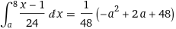 🡪 F(a) = 0 y F(8) = 1

Indefinida

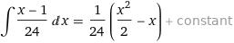

### f(30) = 3f(10)

### f(x) = a(x+1)(x+5)

